获取组件GetComponent**更改游戏对象的颜色：**

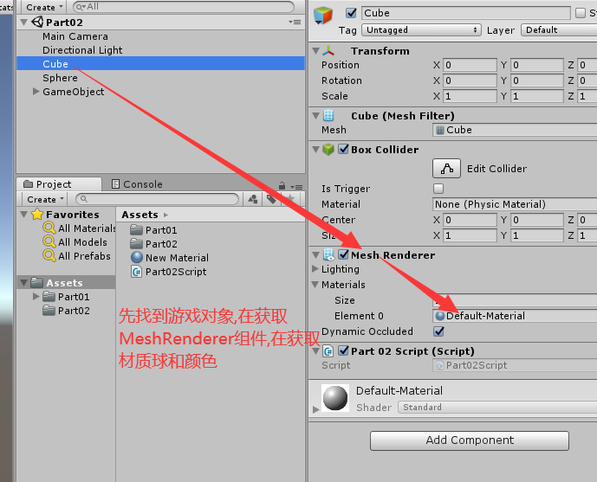

gameObject.GetComponent<MeshRenderer>().material.color = Color.red;

**用在：**主角:--需要获取敌人身上的血量脚本中的血量  
敌人:--脚本--血量脚本(血量)

**添加组件AddComponent**

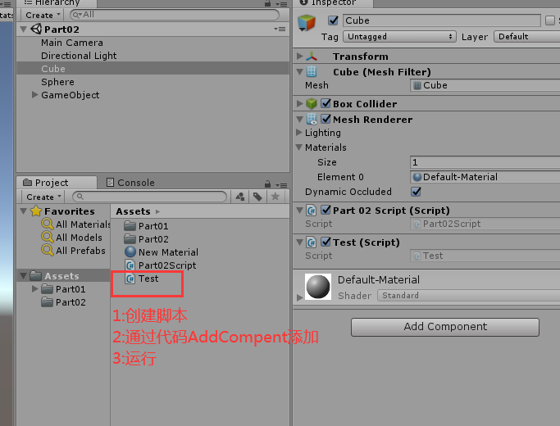

**旋转**

三维向量  
代表的是x轴,y轴,z轴  
二维向量:代表的是x轴,y轴  
结构体名  变量名 = new 结构体名();

**位置**

向量相加减  
(0,0,1) + (0,0,2)  ===> (0,0,3)

**根据下标找子物体：**

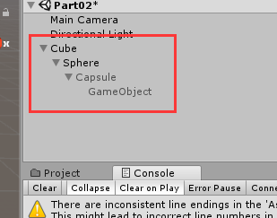

Debug.Log(transform.GetChild(0));

Debug.Log(transform.GetChild(0).GetChild(0));

Debug.Log(transform.GetChild(0).GetChild(0).GetChild(0));

